ASIAN CUISINE - Semana 4. Gyozas
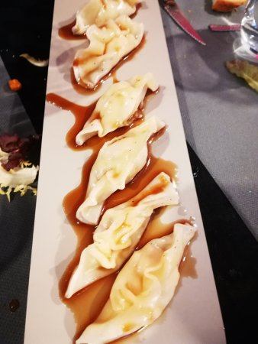 |  | TIPO: | Entrada
 |  | TÉCNICA: | Sellado / vapor
 |  | TEMPERATURA: | Caliente
INGREDIENTES: | ELABORACIÓN: |  | UTENSILIOS:
- Harina de trigo 0.12 kg  - Agua tibia 0.07 lt | - Mezclamos la harina con el agua hasta obtener una masa lisa, de ser necesario se le añade un poco mas de agua, luego se la deja 30 min reposar en la refrigeradora.  - Estiramos la masa, hasta que este delgada, con la ayuda de un cortador redondo sacamos discos de la masa, estos los reservamos con un trapo húmedo por encima para evitar que se sequen.  - Una vez que tenemos listo el relleno, cogemos un disco de la masa y rellenamos con una cucharada del relleno de cerdo, luego cerramos las gyozas y reservamos.  - En un sarten caliente colocamos un poco de aceite y luego doramos la base de las gyozas, una vez doradas y sin aceite en el sarten agregamos un poco de agua y creamos vapor, tapamos el sarten y dejamos que se termine de cocinar las gyozas. |  | - bolw  - batidor de mano  - bolillo para estirar la masa  - cortador en forma de disco o una bolw pequeño  - sarten  - tapa para el sarten  - pinzas
- Pierna de cerdo 0.1 kg (se puede utilizar otro corte del cerdo)  - Nabo chino 0.08 kg  - Zanahoria 0.08 kg  - Jegibre 0.03 kg  - Diente de ajo 2 und  - Salsa de soya 0.05 lt (se puede utilziar la salsa oriental epecial)  - Aceite de ajonjoli 0.02 lt | - Procesamos el cerdo (en maquina o con un cuchillo), rallamos el nabo, zanahoria, jengibre, ajo y mezclamos todo en un bolw con la salsa de soya y el aceite de ajonjolí  - Reservamos la mezcla y la mantenemos en la refrigeradora. |  | - Tabla para cortar  - Cuchara  - Cuchillo  - Bolw  - Rallador  - Procesador
- Salsa de soya 0.1 lt (se puede utilziar salsa oriental especial)  - Vinagre de arroz 0.02 lt (se puede utilizar vinagre blanco)  - Azucar 0.03 kg  - Aji en escamas 0.005 kg  - Cebollin 1 atado | - Para la salsa mezclamos en una olla la salsa de soya con el vinagre y el azúcar, disolvemos bien el azúcar en la salsa y dejamos que se cocine hasta obtener un punto nape de la salsa.  - Para finalizar colocamos el ají en escamas y el cebollín cortado en chifonade pequeño. |  | - Olla pequeña  - Tabla para cortar  - Cuchillo  - Batidor de mano
Acabado y presentación: | - En un plato colocamos las gyozas, junto a la salsa y servimos
Fuente: Recetas de cocina asiática de la clase de Kendall de la Escuela de Gastronomía de la UDLA

